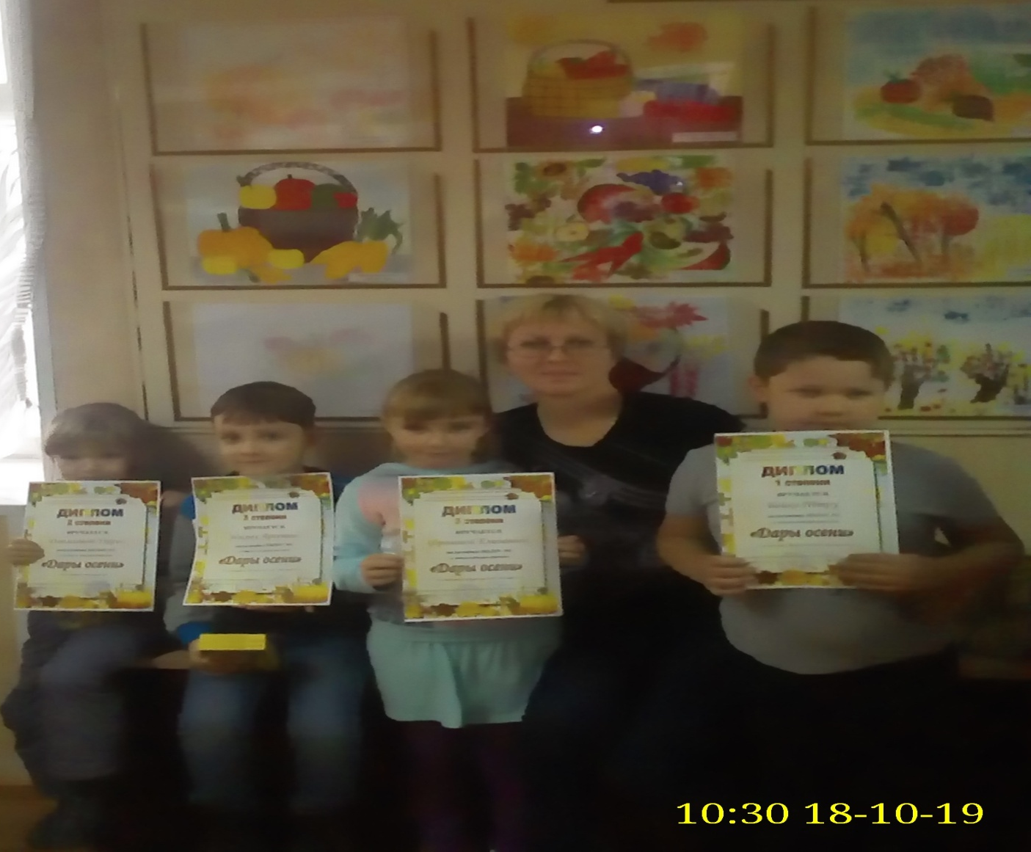
В рамках реализации части ООП ДО, формируемой участниками образовательных отношений на базе Краеведческого музея по округу №2 проходил районный конкурс «Дары Осени», в котором воспитанники кружка «Игра – театр – дети» заняли призовые места.

